豊田 大人と子どもの にほんご教室
学習者募集!
Japanese Class for Adults and Children
Seats are still open!
Classe de Estudo do Idioma Japonês para Adultos e Crianças
Matrículas abertas!
豊田 成年人和儿童的日语学习班
招收学员！

[お申込み] 磐田国際交流協会
[Apply at] Iwata Kokusai Koryu Kyokai
(Iwata Association for International Communications and Exchanges)
[Inscrições] Iwata Kokusai Koryu Kyokai
(Associação de Intercâmbio Internacional de Iwata)
[报名] 磐田国际交流协会
Tel: 0538-37-4988 E-mail: ice@iwataice.jp
≪大人クラス≫ 〈費用〉 無料
①会話、文字・・・・・・・・・・・〈時間と場所〉 木曜日19：00～21：00 豊田支所（磐田市森岡１５０）
②日本語能力試験対策・・・〈時間と場所〉 土曜日10：00～12：00 豊田コミュニティセンター（磐田市弥藤太島５００－１）
≪子どもクラス≫
●学校の勉強、宿題を一緒にやります・・・〈時間と場所〉 土曜日10：00～12：00 豊田コミュニティセンター
（磐田市弥藤太島５００－１）
≪Adults Class≫ [Ｆｅｅ] FREE
- Conversation,Writing
〈Dates & Place〉 Thu. 19:00-21:00 Toyoda Branch of Iwata City Hall “Toyoda Shisho”(Iwata-shi Morioka 150)
２）Study for Japanese Language Proficiency Test
〈Dates & Place〉 Sat. 10:00-12:00 Toyoda Community Center (Iwata-shi Yatootajima 500-1)
≪Children’s Class≫
●Support for school studies and homework
〈Dates & Place〉Saturday 10:00-12:00 Toyoda Community Center (Iwata-shi Yatootajima 500-1)
≪Classe para Adultos≫ [Taxa] GRATUITO
- Conversação, Escrita
〈Horário & Local〉 quinta-feira 19:00-21:00 Sub-Prefeitura de Toyoda“Toyoda Shisho”(Iwata-shi Morioka 150)
２）Estude para Teste de Proficiência japonês
〈Horário & Local〉 Sabado 10:00-12:00 Centro Comunitário Toyoda (Iwata-shi Yatootajima 500-1)
≪Classe para Criança≫
●Damos suporte na lição de casa
〈Horário & Local〉 Sabado 10:00-12:00 Centro Comunitário Toyoda (Iwata-shi Yatootajima 500-1)
≪成年人班≫ [费用] 免费
- 对话、文字 〈时日・地点〉星期四・19:00～21:00“豊田支所”（磐田市森岡150）
- 日语能力考试对策
〈时日・地点〉星期六・10:00～12:00“豊田コミュニティセンター”（磐田市弥藤太島500－1）
≪儿童班≫
●学习支援(数学，语文，作业)
〈时日・地点〉星期六・10:00～12:00“豊田コミュニティセンター”（磐田市弥藤太島500－1）

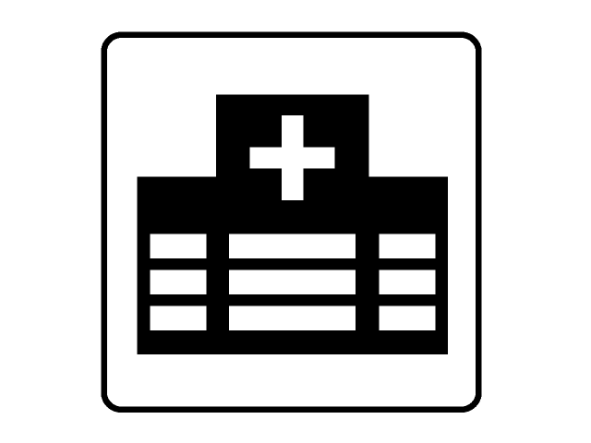
１
１
COCO‘S
CREATE
IC

